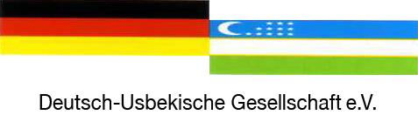

Rundtischgespräch mit den usbekischen Studenten zum Thema
„Möglichkeiten der Begabtenförderung
für ausländische Studierende in Deutschland“
im Online Modus
organisiert gemeinsam mit der Botschaft der Republik Usbekistan und dem Generalkonsulat der Republik Usbekistan
3. Mai 2021
15.00 Uhr – 16.30 Uhr

15.00 Uhr – 15.10 Uhr Grußworte:
Sarvar Kamilov, Botschaft der Republik Usbekistan, Berlin
Ulugbek Schukurov, Generalkonsulat der Republik Usbekistan, Frankfurt am Main
Dr. Colin Dürkop, Präsident der Deutsch-Usbekischen Gesellschaft e.V., Bonn
15.10 Uhr – 15.30 Uhr Möglichkeiten der Begabtenförderung für ausländische Studierende in Deutschland
Dr. Berthold Gees, ehem. Referatsleiter für Begabtenförderung und ausländische Stipendiaten, Konrad Adenauer Stiftung
15.30 Uhr – 15.50 Begabtenförderung aus erster Hand - ein konkretes Beispiel einer erfolgreichen Förderung
Ravshan Sultanov
Dolmetscher, ehem. Stipendiat der Konrad Adenauer Stiftung
15.50 Uhr – 16.30 Uhr Diskussion

Moderation: Oksana Ten, Geschäftsführerin der Deutsch-Usbekischen Gesellschaft e.V.

